【計畫簡介】 本次共識營以世界公民咖啡館(World Caf'e)集體智慧的對話匯談模式進行，針對「社區發展工作之挑戰及政策願景」相關議題，建構一個創新思維的互動討論的分享平台，達到共展創意和探索彼此珍貴的實務經驗，凝聚群體智慧結晶，提供政策研擬參考。透過實務分享與行動參與，以期許社區工作專業發展能朝向自主、活力、幸福、永續的願景邁進。
【參與對象】中央、各地方政府及民間從事社區業務承辦人員、主管，包括警政、消防、民政、都發、國宅、原民、社政、教育、農業、衛生、文化、交通及環保等公私部門、社區發展協會代表及全國大專院校社工科系之教師及博碩士生，預計220人。
(具社區發展工作經驗及兩天全程參加者優先報名)
【時間地點】研習日期: 106年6月22日(四)-6月23日(五)兩天一夜。
研習會場:集思交通部會議中心(台北市杭州南路一段24號5樓集會堂)。
住宿地點:公務人力發展中心福華國際文教會館(台北市新生南路三段30號)。
【研習內容】專題演講、世界公民咖啡館匯談、電影賞析與討論、綜合座談。
【研習費用】免費（公務人員所需差旅交通住宿費用，由各單位支應）。
【研習時數】全程參與者核予公務人員終身學習時數11-13小時並頒發研習證書。

報名  資訊 | 【線上報名】https://goo.gl/H3dVeY 聯絡電話: : 02-27951929 / 0922-075032 (林小姐)  【FB粉絲頁】http://www.facebook.com/CWTBTW E-mail：toypfoundation@gmail.com  十大傑出青年基金會《106年度社區發展共識營活動專區》http://www.toyp.org.tw
106年度社區發展及社區工作專業發展共識營日程表
6月22日(星期四)
時間 | 活動內容 | 主持人及專家學者
09:00-09:15 | 台北車站東三門口外廣場搭乘接駁車 | 十大傑出青年基金會  工作團隊
09:30-09:50 | 報到(集思交通部會議中心研習會場)
09:50-10:00 | 啟動熱忱：社區夥伴相見歡! | 全體與會人員
10:00-10:20 | 開幕式：介紹與會貴賓與致詞 | 衛生福利部長官及貴賓
10:20-11:20  (60min) | 專題演講(1)  ｢長照2.0｣與社區發展脈動之接軌 | 衛生福利部 呂寶靜次長
11:30-12:30  (60min) | 專題演講(2)社區發展的傳承  臺灣社區發展的昨日、今日、明日 | 主講人:林勝義教授  (前長榮大學社會工作學系教授)
12:30-13:30 | 午餐&交流時間
13:30-14:30  (60min) | 專題演講(3)社區發展的蛻變  社區工作專業化發展的趨勢與挑戰 | 主講人:賴兩陽教授  (東華大學民族社會工作學士學位學程教授)
14:30-14:50 | 茶敘交流
14:40-15:30 | 【社區發展工作之挑戰及政策願景】  世界公民咖啡館實務匯談 | 世界咖啡館主持人  林彩媚 副執行長  (十大傑出青年基金會)  引導帶領人  吳佳霖 秘書長  (中華組織發展協會)  引導帶領人  涂喜敏 總幹事  「張老師」基金會台北分事務所
世界公民咖啡館(1)團體動力與共識
- 啟動團體動力與凝聚團隊共識
- 世界公民咖啡館操作說明與議題分組
15:30-16:20 | 世界公民咖啡館(2)啟動對話與匯談  【議題討論一：社區發展的挑戰與機會】  面對社會環境變化，社區發展面臨的挑戰與新課題? 所衍生出的在地社區需求有那些?
16:20-17:10 | 世界公民咖啡館(3)觀點交流與連結  【議題討論二：開創社區發展的新能量】  如何創造社區培力價值?建構社區能力及社區資產再升級的方向策略為何?
17:10-17:30 | 第一階段世界公民咖啡館匯整與交流 | 全體與會人員
17:30:18:30 | 晚餐&交流時間
18:40-19:00 | 住宿人員Check in
19:00-21:00 | 【社區電影院】社區工作影片賞析與討論  (自由參加，地點：公務人力發展中心福華國際文教會館14樓會議廳) | 帶領人：陳俊佑主任  (天主教失智老人基金會)
21:00~ | 晚安曲! (自由活動)
6月23日(星期五)
時間 | 活動內容 | 主持人及專家學者
08:00-08:50 | 早餐(住宿人員) | 十大傑出青年基金會  工作團隊
09:00-09:20 | 搭乘接駁車前往研習會場 (住宿人員)
09:20-09:30 | 報到及各組準備(交通部集思會議中心)
09:30-09:40 | 舞動熱情!樂活紓壓健康操!
09:40-10:00 | 第一天研習活動集錦:回顧與反思!
10:00-11:30 | 世界公民咖啡館(4)行動策略與展望  【議題討論三：社區永續發展行動之路】  邁向社區工作專業發展，朝「自主，活力、幸福、永續」的社區工作政策願景努力，我們可以採取的具體行動和政策建議? | 主持人:林彩媚 副執行長  (十大傑出青年基金會)  引導帶領人  吳佳霖 秘書長  (中華組織發展協會)  引導師帶領人  涂喜敏 總幹事  「張老師」基金會台北分事務所
11:30-12:30 | 午餐&交流時間
12:30-14:00 | 世界公民咖啡館(5)集體智慧大匯流  各桌成員針對前三項議題討論內容進行成果意見彙整並製作海報及討論呈現成果分享準備!
14:10-16:10 | 世界公民咖啡館(6)集體心得總結與分享  【合作與共識:分組實作暨行動成果分享會】  - 各議題桌次代表上台總結分享匯談成果  - 專家學者給予回饋與建議 | 主持人:衛生福利部長官  與談人: (暫定)  ☆李美珍司長  (衛生福利部社會救助及社工司)  ☆賴兩陽老師  (東華大學教授)  ☆林勝義老師  (長榮大學社工系退休教授)  ☆張淑慧老師  ( 國立臺灣大學中國信託慈善基金會兒少暨家庭研究中心執行長)  ☆黃宏謨老師  (前衛生福利部社會救助及社工司專門委員)
16:10-16:40 | 綜合座談  - 相關主管機關代表、專家學者、全體參與夥伴共同進行意見交流與回饋建議。  - 主持人總結與祝福。
16:40-17:00 | 閉幕式、頒發研習證書
17:00~ | 能量充電!期待再相見!

106年度社區發展及社區工作專業發展共識營
【實務研討-社區發展工作之挑戰及政策願景相關議題討論】
世界公民咖啡館議題討論進行流程簡介
流 程 | 世界公民咖啡館  主題名稱 | 開創社區發展的另一個50年  ~社區發展工作之挑戰及政策願景
開場簡介 | 介紹世界咖啡館操作方式  邀請進入世界公民咖啡館-分組進行方式與議題介紹-
議題(一)  分組討論 | 啟動對話與匯談 | 【社區發展的挑戰與機會】  面對社會環境變化，社區發展面臨的挑戰與新課題? 所衍生出的在地社區需求有那些?
議題(二)  分組討論 | 觀點交流與連結 | 【開創社區發展的新能量】  如何創造社區培力價值?建構社區能力及社區資產再升級的方向策略為何?
議題 (三)  分組討論 | 行動策略與展望 | 【社區永續發展行動之路】  邁向社區工作專業發展，朝「自主，活力、幸福、永續」的社區工作政策願景努力，我們可以採取的具體行動和政策建議?
彙整討論(四) | 集體智慧大匯流 | 各桌成員針對前三項議題討論內容彙整討論結果並製作海報討論呈現方式!
觀摩與交流 | 成員自由瀏覽各組彙整之海報討論重點紀錄
分組實作  暨行動  成果分享會 | 合作與共識 | 集體心得總結與分享:小組代表總結分享
綜合座談 | 回饋與建議 | 全體成員、專家學者與相關主管機關代表共同進行議題討論意見交流與回饋建議!
106年度社區發展及社區工作專業發展共識營報名表
姓名 |  | 單位所屬縣市 |  | (市/縣)
機構/單位全銜
機構/單位性質 | □公務部門 □社區發展協會 □學校單位 □其他: |  | 職稱
類別  (可複選) | □警政 □消防 □民政 □都發 □國宅 □原民 □社政 □教育 □農業 □衛生□文化 □交通 □環保 □其他______________________________
室內電話 | ( ) | 行動電話
身分證字號  (僅保險使用) |  | 出生日期  (僅保險使用)
聯絡地址
E-mail |  | 擔任桌長  意願調查 |  | □願意 □把機會留給別人
用餐需求 | □葷 □蛋奶素 □全素 | 住宿需求 |  | □需安排住宿 □不需要
交通接駁 | □自行前往會場  □6/22(四)09:00-09:15台北車站東三門口集思交通部會議中心  □6/22(四)18:40集思交通部會議中心公務人力發展中心福華國際文教會館(供住宿人員搭乘)  □6/23(五) 09:00公務人力發展中心福華國際文教會館集思交通部會議中心(供住宿人員搭乘)  □6/23(五)17:10~17:25集思交通部會議中心台北車站東三門口
申請時數積分需求 | □社工師繼續教育積分 □公務人員終身學習時數 □不需要
備註 | - 本次研習活動免費參加。  - 預訂住宿房間於報名確認後，敬請先預繳300元住宿代訂金，於參加研習結業式時全額退還。訂金匯款行庫繳費資訊如下:  戶名：財團法人十大傑出青年基金會 帳號：054-004-088-158  行庫：台灣銀行信義分行 總行代號：004 分行代號：0543  *若採用ATM匯款，請於收據寫上姓名，傳真(02-27951103)或  E-mail(toypfoundation@gmail.com)至本會，方能確認匯款對象。  - 參與本研習活動之公務人員所需差旅費用（含交通及住宿費等），由各單位自行支應。(公務人員單人房1,600元，可至服務台開立個人收據核銷)  - 此研習全程參與者核予公務人員終身學習時數11-13小時，並頒發研習證書。  - 本研習採【線上網路報名】https://goo.gl/H3dVeY ，即日起開始報名至6/5，額滿為止，報名登錄完成並通過審核確認符合資格者，後續由主辦單位寄發報名成功通知信件!  - 聯絡資訊：電話：02-2795-1929/林彩媚 副執行長 0922-075-032  信箱：toypfoundation@gmail.com 網站：http://www.toyp.org.tw
(本活動採線上報名，此報名表僅供參考)
交 通 資 訊
集思交通部會議中心5樓集會堂(地址:台北市杭州南路一段24號)

東門站1、2號出口:沿信義路過金山南路後繼續往前，看到杭州南路右轉，步行約8-10分鐘。
善導寺站5號出口:沿忠孝東路至杭州南路右轉，步行約10-15分鐘。
台大醫院站2號出口:沿中山南路直行後仁愛路左轉杭州南路交叉口，步行約13分鐘。
仁愛路紹興路口(往市政府):665、37、261、263、270、621、630、651
仁愛杭州路口(往台北車站):37、261、263、270、621、630、651、665
信義杭州路口(往台北車站):0東、20、22、38、204、信義幹線、1503
金甌女中:38、237、2021、249、253、297
信義杭州路口(往101):0東、20、22、204、670、671、信義幹線、1503
公務人力發展中心福華國際文教會館交通資訊 (地址:台北市新生南路三段30號)
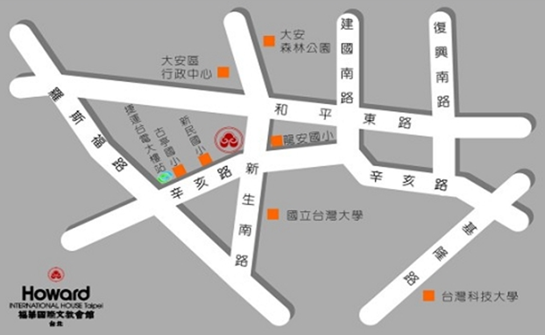
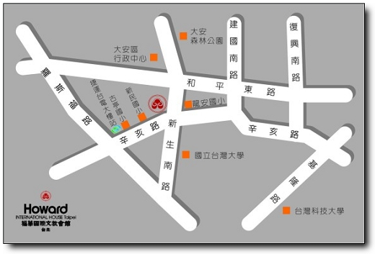

台電大樓站2號出口:出站左轉沿辛亥路至新生南路口左轉，步行約10-15分鐘。

龍安國小: 52、253、280、284、290、311、505、907、0南、指南1
大安森林公園: 3、15、18、52、72、74、211、235、237、278、295、626
和平新生路口: 253、280、290、311、505、642、0南、指南1、指南5
溫州街口: 3、15、18、74、235、237、254、278、295、907、291、672
公務人力發展中心: 52、253、280、284、290、291、311、505、642、907、0南

